**Отчет по самостоятельной работе №**3

**по дисциплине МДК 01.02 “Технология разработки программного обеспечения”.**

Выполнил: студент

группы 319

Меркушин Евгений Романович

Дата 19.11.2024

**Цель работы**

Цель работы – научиться работать с MySQL, выполнять основные SQL-запросы для создания и работы с таблицами и данными.

**Основная структура задания**

**Задание 1**

1. Используем следующую команду:



1. **Настройка root-доступа к базе данных**:

После установки MySQL необходимо настроить root-пользователя. По умолчанию, начиная с версии MySQL 5.7, используется аутентификация с использованием плагина auth_socket, который позволяет подключаться к базе без пароля, если пользователь имеет соответствующие права в системе.Чтобы изменить это поведение и задать пароль для пользователя root, выполните следующие команды:Войдите в консоль MySQL:



Измените метод аутентификации для пользователя root:



Заменим newpassword на желаемый пароль.

Теперь вы можете выйти из консоли MySQL и войти снова, используя новый пароль:

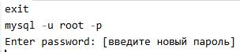

# Задание 2

1. **Создание новой базы данных с помощью SQL-запроса**:

Внутри консоли MySQL выполните следующий запрос:



1. **Создайте несколько таблиц и задайте их структуру**:Пример создания двух таблиц users и orders:Таблица users:

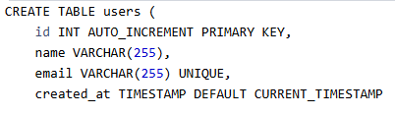

Таблица orders:

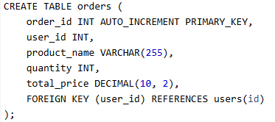

# Задание 3

1. **Добавим записи в таблицы с помощью SQL-запросов**:

Вставим несколько записей в таблицу users и связанную с ней таблицу orders.Записи в таблице users:



Проверка вставленных данных:



Добавляем записи в таблицу orders, связанные с пользователями:

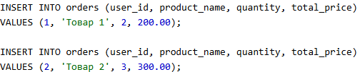

Проверяем вставленные данные:



# Задание 4

1. **Напишите SQL-запросы для выборки данных с разными условиями**:
   * Выборка всех заказов конкретного пользователя:

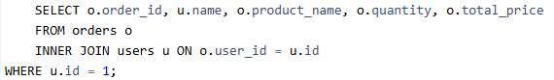

* + Суммарная стоимость всех товаров, купленных каждым пользователем:

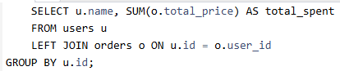

# Задание 5

1. **Запросы для обновления и удаления данных**:

Обновим цену товара у одного из заказов:



Удаление заказа:

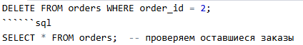

# Выводы работы

Таким образом, мы выполнили все задания, связанные с установкой, созданием баз данных, управлением данными и написанием различных SQL-запросов.